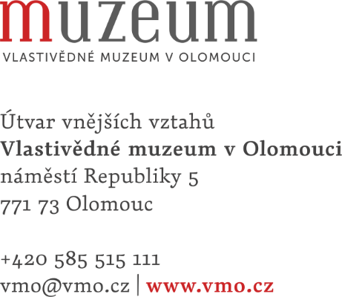

COMPUTER HELP, spol. s r. o.

Slezská 2127/13

120 00 Praha 2

IČ: 49617320

Váš dopis značky / ze dne Naše značka Vyřizuje / linka Datum
15.3.2021 08/2021/ÚVV Milan Medveď/155 16.3.2021

Objednávka

Objednáváme tímto u Vás licence software podle následujícího rozpisu pro projekt:

„Vybudování přírodovědné expozice a digitalizace a restaurování sbírek Vlastivědného muzea v Olomouci CZ.06.3.33/0.0/0.0/17_099/0007852“

9EM-00680 WinSvrSTDCore 2019 SNGL MVL 16Lic CoreLic 2 lic 12 730 Kč

R18-05796 WinSvrCAL 2019 SNGL MVL UsrCAL 50 lic 12 240 Kč

7NQ-01588 SQLSvrStdCore 2019 SNGL MVL 2Lic CoreLic 2 lic 46 947 Kč

Celkem bez DPH 21% 71 917 Kč
DPH 21% 15 103 Kč
Celkem vč. DPH 21% 87 019 Kč

Za Vlastivědné muzeum v Olomouci:

......................................................
Milan Medveď
správce IT&AV VMO
......................................................
Lenka Kellnerová
správkyně rozpočtu VMO

......................................................
Ing. Břetislav Holásek
ředitel VMO

